**Φύλλο εργασίας** [**https://www.geogebra.org/classic/jhege5ma**](https://www.geogebra.org/classic/jhege5ma)

Για κάθε χ∈ℝ (σε rad) υπάρχει μια τιμή για το ημx;

Η αντιστοίχισή  **x⟶ημx** ονομάζεται ……………………….

Και συμβολίζεται …………………………………………………..



Θα μελετήσουμε την εν λόγω διαδικασία (…………………………..)

* **Πεδίο ορισμού**…………………………………..
* **Σύνολο τιμών** ……………………………………
* Η συνάρτηση f είναι **περιοδική** με περίοδο Τ =2π



* + Επειδή χ∈ℝ, χ+2π∈ℝ, χ-2π∈ℝ



* + Και f(x)=……………….., f(x+2π)=…………………., f(x-2π)=…………………………

Θα την μελετήσουμε σε διάστημα μήκους μιας περιόδου ας πάρουμε το [0, 2π]

* **Μονοτονία**

Ας συμπληρώσουμε τον πίνακα μονοτονίας



|  |  |  |  |
| --- | --- | --- | --- |
|  |  |  |  |

* **Ακρότατα**
  + Μέγιστο ………………….. Ελάχιστο……………………………..
* **Πίνακας τιμών**

|  |  |  |  |  |  |
| --- | --- | --- | --- | --- | --- |
| x |  |  |  |  |  |
| f(x) |  |  |  |  |  |

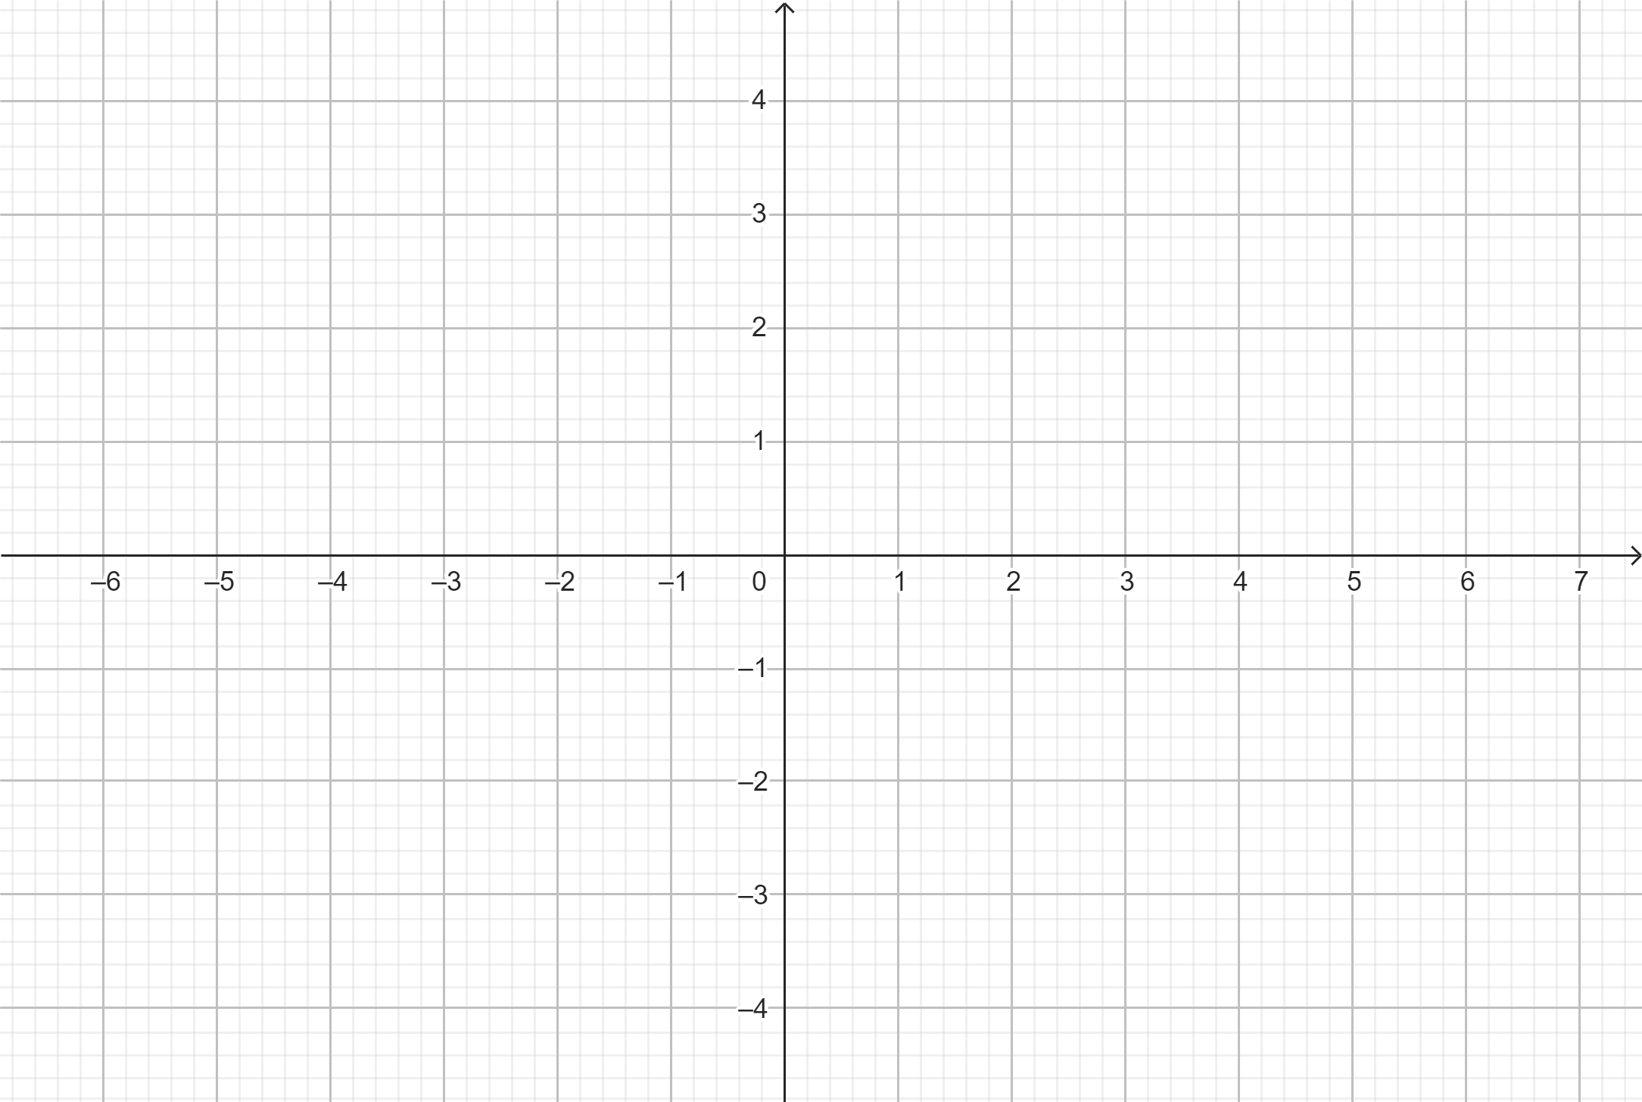

Η καμπύλη που προκύπτει ονομάζεται ………………… καμπύλη.

**Φύλλο εργασίας**

Για κάθε χ∈ℝ (σε rad) υπάρχει μια τιμή για το ημx;

Η αντιστοίχισή  **x⟶συνx** ονομάζεται ……………………….

Και συμβολίζεται …………………………………………………..



Θα μελετήσουμε την εν λόγω διαδικασία (…………………………..)

* **Πεδίο ορισμού**…………………………………..
* **Σύνολο τιμών** ……………………………………
* Η συνάρτηση f είναι **περιοδική** με περίοδο Τ =2π



* + Επειδή χ∈ℝ, χ+2π∈ℝ, χ-2π∈ℝ



* + Και f(x)=……………….., f(x+2π)=…………………., f(x-2π)=…………………………

Θα την μελετήσουμε σε διάστημα μήκους μιας περιόδου ας πάρουμε το [0, 2π]

* **Μονοτονία**

Ας συμπληρώσουμε τον πίνακα μονοτονίας



|  |  |  |  |
| --- | --- | --- | --- |
|  |  |  |  |

* **Ακρότατα**
  + Μέγιστο ………………….. Ελάχιστο……………………………..
* **Πίνακας τιμών**

|  |  |  |  |  |  |
| --- | --- | --- | --- | --- | --- |
| x |  |  |  |  |  |
| f(x) |  |  |  |  |  |



Η καμπύλη που προκύπτει ονομάζεται ………………… καμπύλη.

Η συνάρτηση f(x)= ημx έχει γραφική παράσταση:

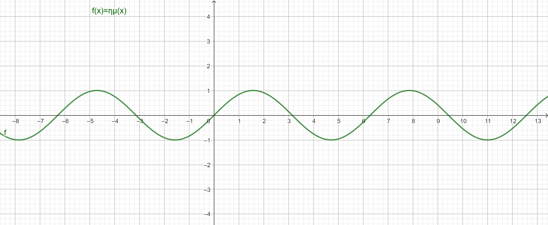

Να παρατήσετε στο παραπάνω διάγραμμα και την γραφική παρασταση της συνάρτησης g(x)=ημ(x+π/2)

<https://www.geogebra.org/m/teapet76>